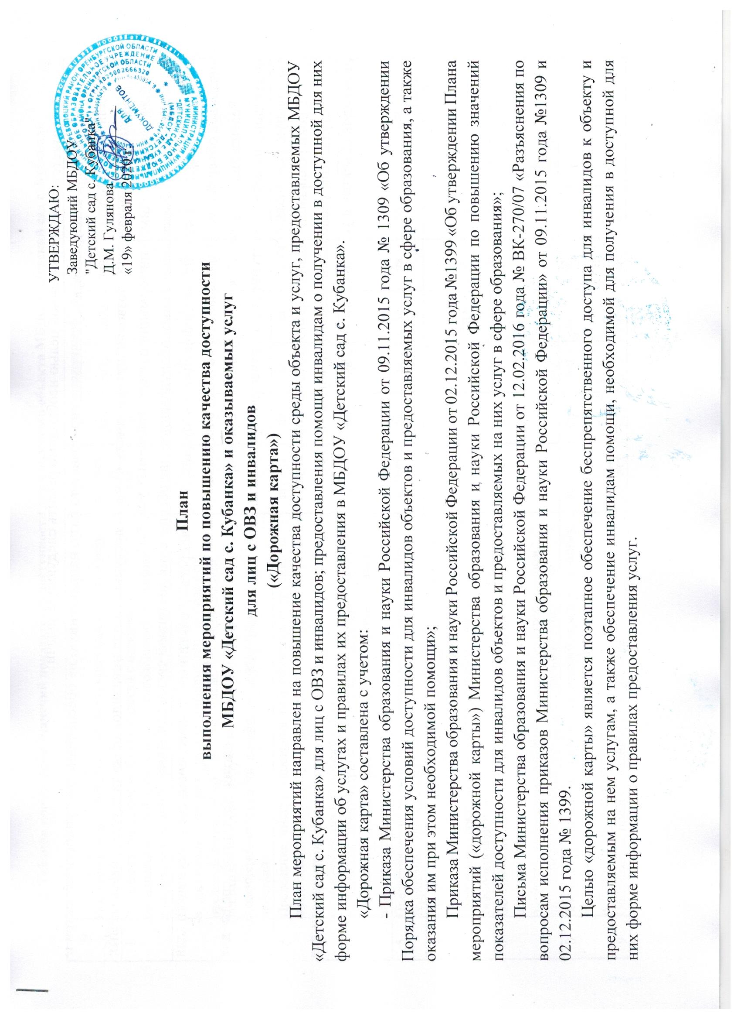
В соответствии с поставленной целью необходимо решить следующие задачи:
- актуализировать действующую нормативно-правовую базу, направленную на обеспечение доступности объектов и услуг для инвалидов;
- установить показатели, позволяющие оценивать степень доступности для инвалидов объекта и услуг, оказываемых на объекте и необходимой информации о предоставляемых услугах;
- оснастить объект специальным оборудованием для обеспечения доступной среды для инвалидов;
- провести повышение квалификации сотрудников по вопросам, связанным с обеспечением доступности для инвалидов объекта и услуг и оказанием помощи в их использовании или получения доступа к ним.
Реализация «дорожной карты» позволит сформировать условия для устойчивого развития доступной среды для инвалидов, повысить доступность и качество предоставляемых инвалидам услуг в сфере образования, преодолеть социальную разобщенность.
Сроки реализации Плана мероприятий «дорожной карты» – 2020–2025 годы.
Результатом реализации «дорожной карты» является повышение к 2025 году значений показателей доступности для инвалидов объектов и услуг в сфере получения дошкольного образования.

2. Таблица повышения значений показателей доступности для инвалидов объекта МБДОУ «Детский сад с. Кубанка»

№ |  | Единицы | Значение показателей (по годам)
 | Наименование условий доступности для инвалидов объекта и услуг | измере- |  |  |  |  |  | Примечание
п/п |  |  | 2020 | 2021 | 2022 | 2023 | 2024
 |  | ния
1 | Установка при входе в объект вывески с названием | шт | 0 | 1 |  |  |  | При наличии
 | организации, графиком работы, выполненных рельефно- |  |  |  |  |  |  | финансирования
 | точеченым шрифтом Брайля и на контрастном фоне
2 | Обеспечение инвалидам помощи, необходимой для получения | да / нет | да | да | да | да | да | При
 | в доступной для них форме информации о правилах |  |  |  |  |  |  | необходимости
 | предоставления услуг, в том числе об оформлении
 | необходимых для получения услуги документов, о
 | совершении ими других необходимых для получении услуги
 | действий
3 | Проведение инструктирования или обучения сотрудников, | да / нет | да | да | да | да | да
 | предоставляющих услуги населению, для работы с
 | инвалидами по вопросам, связанным с обеспечением
 | доступности для них объектов и услуг
4 | Назначение административно - распорядительным актом | да / нет | да | да | да | да | да
 | работников организации, на которых возложено оказание
 | инвалидам помощи при предоставлении услуг
5 | Предоставление услуги по сопровождению инвалида по | да / нет | да | да | да | да | да | При
 | территории организации |  |  |  |  |  |  | необходимости
6 | Предоставление инвалидам по слуху, при необходимости, | да / нет
 | услуги с использованием русского жестового языка, включая
 | обеспечение доступа на объект сурдопереводчика, | да | да | да | да | да | да
 | тифлопереводчика
7 | Обеспечение допуска на объект собаки -проводника при | да / нет | да | да | да | да | да | При
 | наличии документа, подтверждающего ее специальное |  |  |  |  |  |  | необходимости
 | обучение, выданного по форме и в порядке, утвержденном
 | приказом Министерства труда и социальной защиты РФ
8 | Закупка и установка в одном из помещений, предназначенных | да / нет | нет | нет | нет | нет | нет
 | для проведения массовых мероприятий, индукционных петель
 | и звукоусиливающей аппаратуры
9 | Обеспечение предоставления услуг тьютора | да / нет | нет | нет | нет | нет | нет

№ |  |  |  |  |  |  |  |  | Единицы | Значение показателей (по годам)
 | Наименование условий доступности для инвалидов объекта и услуг |  |  |  |  |  |  |  | измере- |  |  |  |  |  | Примечание
п/п |  |  |  |  |  |  |  |  |  | 2020 | 2021 | 2022 | 2023 | 2024
 |  |  |  |  |  |  |  |  | ния
10 | Установка и ремонт поручней (где необходимо) |  |  |  |  |  |  |  | да / нет | нет | нет | да | да | да | При наличии
 |  |  |  |  |  |  |  |  |  |  |  |  |  |  | финансирования
11 | Оснащение | объекта | оборудованием |  |  | и |  | носителями | % | 0 |  | 50 | 50 | 0 | При наличии
 | информации, | необходимых |  |  | для |  | обеспечения |  |  |  |  |  |  |  | финансирования
 | беспрепятственного |  | доступа | к | объектам |  |  | (местам
 | предоставления услуг) инвалидов, имеющих стойкие
 | расстройства функций зрения, слуха и передвижения
12 | Дублирование необходимой для инвалидов, имеющих |  |  |  |  |  |  |  | % | 0 | 50 | 50 |  |  | При наличии
 | стойкие расстройства функции зрения, а также надписей, |  |  |  |  |  |  |  |  |  |  |  |  |  | финансирования
 | знаков и иной текстовой и графической информации –
 | знаками выполненными рельефноточечным шрифтом Брайля
 | и на контрастном фоне

 | 3. Перечень мероприятий, реализуемых для достижения запланированных значений показателей
 |  | доступности для инвалидов объекта услуг
 |  | Нормативный правовой |  |  |  | Планируемые результаты
 |  | акт, иной документ,
 |  |  |  |  |  | влияния мероприятия на
№ |  | которым предусмотрено
 | Наименование мероприятия |  | Ответственный |  | Срок | повышение значения показателя
п/п |  | проведение мероприятия
 |  |  |  |  |  | доступности объекта и услуг для
 |  | или который планируется
 |  |  |  |  |  | инвалидов
 |  | принять

I .Мероприятия по поэтапному повышению значений показателей доступности для инвалидов объекта инфраструктуры, включая оборудование объекта необходимыми приспособлениями

1 | Проведение паспортизации объекта и | Приказ Минобрнауки | Заведующий | 1 квартал | Утверждение паспорта
 | предоставляемых на нем услуг | России от 09.11.2015 № |  | 2020 г. | доступности для инвалидов
 |  | 1309; |  |  | объекта и предоставляемых на
 |  | приказ по МБДОУ № 14 от 03.02.2020 г. |  |  | нем услуг.

 |  |  | Нормативный правовой |  |  | Планируемые результаты
 |  |  | акт, иной документ,
 |  |  |  |  |  | влияния мероприятия на
№ |  |  | которым предусмотрено
 |  | Наименование мероприятия |  | Ответственный | Срок | повышение значения показателя
п/п |  |  | проведение мероприятия
 |  |  |  |  |  | доступности объекта и услуг для
 |  |  | или который планируется
 |  |  |  |  |  | инвалидов
 |  |  | принять
2 |  | Реализация мер по обеспечению | Приказ Минобрнауки | Ответственный | 2020-2025 гг. | Увеличение доли объекта для
 |  | доступности объектов, которые | России от 09.11.2015 № | работник |  | обеспечения доступа к местам
 |  | невозможно полностью приспособить | 1309; |  |  | оказания услуг
 |  | без реконструкции (капитального | приказ по МБДОУ № 14 от 03.02.2020 г.
 |  | ремонта), и предоставляемых на них
 |  | услуг (с учетом результатов
 |  | паспортизации)
3 |  | Обеспечение условий индивидуальной | Приказ Минобрнауки | Ответственный | 2022-2024 гг. | Обеспечение условий
 |  | мобильности инвалидов и | России от 09.11.2015 № | работник |  | индивидуальной мобильности
 |  | возможность для самостоятельного их | 1309; |  |  | инвалидам и возможности для
 |  | передвижения по объекту | приказ по МБДОУ № 14 от 03.02.2020 г. |  |  | самостоятельного их
 |  |  |  |  |  | передвижения по объекту с
 |  |  |  |  |  | целью получения услуг в
 |  |  |  |  |  | сфере образования
4 |  | Установка и ремонт поручней (где | Приказ Минобрнауки | Ответственный | 2022-2024 гг. | Повышение доступности
 |  | необходимо) | России от 09.11.2015 № | работник |  | посещения инвалидами и
 |  |  | 1309; |  |  | другими маломобильными
 |  |  | приказ по МБДОУ № 14 от 03.02.2020 г. |  |  | группами населения
 |  |  |  |  |  | образовательной организации
5 |  | Закупка и надлежащее размещение | Приказ Минобрнауки | Ответственный | 2022-2024гг. | Информационное обеспечение
 |  | оборудования и носителей | России от 09.11.2015 № | работник |  | объектов и услуг для
 |  | информации, необходимых для | 1309; |  |  | инвалидов и маломобильных
 |  | обеспечения беспрепятственного | приказ по МБДОУ № 14 от 03.02.2020 г. |  |  | групп населения
 |  | доступа к объектам (местам
 |  | предоставления услуг) инвалидов,
 |  | имеющих стойкие расстройства
 |  | функций зрения, слуха и
 |  | передвижения
6 |  | Закупка и установка оборудования для | Приказ Минобрнауки | Ответственный | 2020-2024 гг. | Информационное обеспечение
 |  | дублирования необходимой для | России от 09.11.2015 № | работник |  | объектов и услуг для
 |  | инвалидов, имеющих стойкие | 1309; |  |  | инвалидов и маломобильных
 |  | расстройства функции зрения, а также | приказ по МБДОУ № 14 от 03.02.2020 г. |  |  | групп населения
 |  | надписей, знаков и иной текстовой и
 |  | графической информации – знаками
 |  | выполненными рельефноточечным
 |  | шрифтом Брайля и на контрастном
 |  | фоне
II. Мероприятия по поэтапному повышению значений показателей доступности предоставляемых инвалидам услуг с учетом имеющихся у них
 | нарушенных функций организма, а также по оказанию им помощи в преодолении барьеров, препятствующих пользованию объектами и
 |  |  | услугами
1 |  | Установка на входе вывески с | Приказ Минобрнауки | Ответственный | 2021-2022 гг.
 |  | названием организации, графиком | России от 09.11.2015 № | работник
 |  | работы, выполненных рельефно- | 1309;
 |  | точечным шрифтом Брайля и на | приказ по МБДОУ № 14 от 03.02.2020 г.
 |  | контрастном фоне
2 |  | Обеспечение инвалидам помощи, | Приказ Минобрнауки | Ответственный | Постоянно (при | Повышение доступности
 |  | необходимой для получения в | России от 09.11.2015 № | работник | необходимости) | инвалидами и другими
 |  | доступной для них форме информации | 1309; |  |  | маломобильными группами
 |  | о правилах предоставления услуги, в | приказ по МБДОУ № 14 от 03.02.2020 г. |  |  | населения образовательных
 |  | том числе об оформлении |  |  |  | организаций
 |  | необходимых для получения услуги
 |  | документов, о совершении ими других
 |  | необходимых для получения услуги
 |  | действий
3 |  | Проведение инструктирования или | Приказ Минобрнауки | Ответственный | 1 раз в год | Увеличение специалистов
 |  | обучения сотрудников методам работы | России от 09.11.2015 № | работник |  | прошедших обучение или
 |  | с инвалидами по вопросам, связанным | 1309; |  |  | инструктирование
 |  | с обеспечением доступности для них | приказ по МБДОУ № 14 от 03.02.2020 г.

 |  | Нормативный правовой |  |  | Планируемые результаты
 |  | акт, иной документ,
 |  |  |  |  | влияния мероприятия на
№ |  | которым предусмотрено
 | Наименование мероприятия |  | Ответственный | Срок | повышение значения показателя
п/п |  | проведение мероприятия
 |  |  |  |  | доступности объекта и услуг для
 |  | или который планируется
 |  |  |  |  | инвалидов
 |  | принять
 | объектов и услуг
4 | Назначение административно- | Приказ Минобрнауки | Ответственный | 1 квартал | Обеспечение доступности
 | распорядительным актом работников | России от 09.11.2015 № | работник | 2020г. | объектов и услуг для
 | организации, на которых возложено | 1309; |  |  | инвалидов и маломобильных
 | оказание инвалидам помощи при | приказ по МБДОУ № 14 от 03.02.2020 г. |  |  | групп населения
 | предоставлении услуг.
5 | Предоставление услуги по | Приказ Минобрнауки | Ответственный | Постоянно (при | Приведение условий
 | сопровождению инвалида по | России от 09.11.2015 № | работник | необходимости) | предоставления услуг в
 | территории ГБДОУ | 1309; |  |  | соответствие с требованиями
 |  | приказ по МБДОУ № 14 от 03.02.2020 г.
6 | Обеспечение допуска на объект | Приказ Минобрнауки | Ответственный | Постоянно (при | Приведение условий
 | собаки-проводника при наличии | России от 09.11.2015 № | работник | необходимости) | предоставления услуг в
 | документа, подтверждающего ее | 1309; |  |  | соответствии с требованиями
 | специальное обучение, выданного по | приказ по МБДОУ № 14 от 03.02.2020 г.
 | форме и в порядке, утвержденном
 | приказом Министерства труда и
 | социальной защиты РФ

